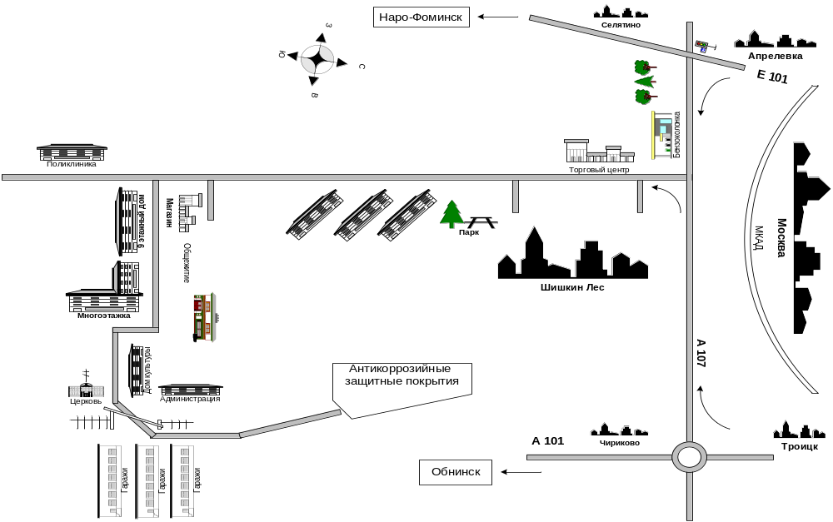Контактное лицо:
Кладовщики: Редько Лия Темуровна 8-905-506-23-60
Наджаева Елена Ивановна 8-916-944-58-93

